LAPORAN EVALUASI SEMESTER GANJIL 2020/2021
PROGRAM STUDI S1 KESEHATAN MASYARAKAT

VISI PROGRAM STUDI
- Menghasilkan sarjana kesehatan masyarakat bertaraf global yang unggul dalam bidang kesehatan jiwa masyarakat berlandaskan nilai-nilai Kristiani di tahun 2026
MISI
- Menyelenggarakan pendidikan dan pengajaran dengan membina dan mengembangkan disiplin ilmu kesehatan masyarakat.
- Menyelenggarakan penelitian dan mempublikasikannya ditingkat lokal, nasional dan internasional untuk mengembangkan teori dan praktik pendidikan ilmu kesehatan masyarakat.
- Melaksanakan program pengabdian kepada masyarakat yang berbasis hasil riset ilmu kesehatan masyarakat untuk meningkatkan kesejahteraan masyarakat.
- Mengembangkan kerjasama dengan lembaga profesi, lembaga pendidikan, lembaga pelayanan kesehatan dan intansi lainnya yang sejenis di tatanan global.
KOMPETENSI S1 KESMAS STIKI
- Kemampuan untuk melakukan kajian dan analisa (Analysis and Assessment)
- Kemampuan untuk mengembangkan kebijakan dan perencanaan program Kesehatan (Policy Development and Program Planning)
- Kemampuan untuk melakukan komunikasi (Communication skill)
- Kemampuan untuk memahami budaya lokal (Cultural Competency/Local Wisdom)
- Kemampuan untuk melakukan pemberdayaan masyarakat (Community Dimensions of Practice)
- Memahami dasar-dasar ilmu kesehatan masyarat (Basic Public Health Sciences)
- Kemampuan untuk merencanakan dan mengelola sumber dana (Financial Planning and Management)
- Kemampuan untuk memimpin dan berfikir sistim (Leadership and Systems Thinking/Total System).
KOMPETENSI S1 KESMAS STIKI
- Memahami dasar-dasar ilmu kesehatan jiwa masyarakat (Basic Community Mental Health Science)
PERKULIAHAN MASA PANDEMI: DARING
- Pedoman pembelajaran daring
- RPS perlu penyesuaian
- Berita acara mengajar
- Presensi mahasiswa
- Metode pembelajaran
- Metode ujian
- Evaluasi dosen dan mahasiswa serta BAAK
- Sistem penilaian
STRUKTUR PROGRAM SEMESTER GANJIL 2020/2021
Semester I (SK 2020)
No | Kode MK | Mata Ajaran | Beban Studi | Koordinator dan Tim Mata Kuliah
No | Kode MK | Mata Ajaran | SKS | Koordinator dan Tim Mata Kuliah
1 | MKWU1801 | Pendidikan Agama | 3(2.1) | Neti Sitorus, SST., M.Kes *  Pdt. Kristian Siswanto, S.Si (Teol)., M.Si  Pdt. Stefanus N. Parinussa, M.Th  Pdt. Ira Imelda, S.Si., M.Th
2 | MKWU1802 | Pendidikan Pancasila | 2 | Sri Rejeki, SST., MM.Kes *  Dr. Dra. Sriwati Ginting, M.Pd
3 | MKWU1803 | Kewarganegaraan | 2 | Juliyanti Doloksaribu, S.Kep., Ners., M*  Dr. Dra. Sriwati Ginting, M.Pd
4 | MKWU1804 | Bahasa Indonesia | 2 | Berlyna D Saragih, S.Kep., Ners., M.Kep *  Mimin Suhimin, SPd., M.Hum
5 | MK18101 | Bahasa Inggris I | 2(1.1) | Stephanie Melia, S.Kep., Ners., MNS *  Amanda, S.Pd., M.Hum
6 | MK18102 | Ilmu Kesehatan Masyarakat | 2 | Fahmi Fuadah, SST., M.Kes *  Linda Hotmaida, S.Kep., Ners., MKM  Dr Gurdani Yogisutanti, SKM., M.Sc
7 | MK18103 | Dasar Kependudukan | 2 | Neti Sitorus, SST., M.Kes*  Fahmi Fuadah, SST., M.Kes
8 | MK18104 | Biomedik 1(anfis, biokimia, patologi umum) | 3(2.1) | Neti Sitorus, SST., M.Kes *  Haidir Syafrullah, S.Si.,M.Si
9 | MK18105 | Komunikasi Kesehatan | 2 | Neti Sitorus, SST., M.Kes*  Linda Hotmaida, S.Kep., Ners., MKM
Total |  |  | 20
* Koordinator Mata Kuliah

Semester III (SK 2019)
No | Kode MK | Mata Ajaran | Beban Studi | Koordinator Mata Ajar & Tim
No | Kode MK | Mata Ajaran | SKS | Koordinator Mata Ajar & Tim
1 | KM 18301 | Sosio Antropologi Kesehatan | 3 (3.0) | Linda Hotmaida, S.Kep., Ners., M.KM*  Juliyanti, S.Kep., Ners
2 | KM 18302 | Dasar Promosi Kesehatan | 2(2,0) | Neti Sitorus, SST., M.Kes*
3 | KM 18303 | Dasar Epidemiologi | 2(2,0) | Widawati, SKM., M.KM*
4 | KM 18304 | Administrasi dan Kebijakan Kesehatan | 2(2,0) | Fahmi Fuadah, SST., M.Kes*
5 | KM 18305 | Pengembangan dan Pengorganisiasian Masyarakat | 2(1,1) | Linda Hotmaida, S.Kep., Ners., M.KM*  Suhat, SKM., M.Kes
6 | KM 18306 | Dasar Kesehatan Reproduksi/KIA | 2(2,0) | Tri Ardayani, S,Kep., Ners., M.KM*
7 | KM 18307 | Analisis Kualitas Lingkungan | 2(1,1) | Tri Ardayani, S,Kep., Ners., M.KM*  Neti Sitorus, SST., M.Kes
8 | KM 18308 | Kesehatan Jiwa Masyarakat 1 | 2(2,0) | Linda Hotmaida, S.Kep., Ners., M.KM*
9 | KM 18309 | Biostatistik Deskriptif dan Inferensial | 3(2,1) | Dr. Gurdani Yogisutanti, S.KM., MSc
Total |  |  | 20
* Koordinator Mata Kuliah

Semester V (SK 2018)
No | Kode MK | Mata Ajaran | Beban Studi | Koordinator Mata Ajar & Tim
No | Kode MK | Mata Ajaran | SKS | Koordinator Mata Ajar & Tim
1 | KM18501 | Kesehatan Lingkungan Pemukiman dan Perkotaan | 2 (1.1) | Tri Ardayani, S.Kep., Ners.., M.KM*  Neti Sitorus, SST., M.Kes
2 | KM18502 | Higiene Industri | 2 (1.1) | Dr. Gurdani Yogisutanti, SKM., MSc*
3 | KM18503 | Surveillance Kesehatan Masyarakat | 3 (2.1) | Dr. Gurdani Yogisutanti, SKM., MSc*
4 | KM18504 | Manajemen Strategik | 2 | Yuliyani, SE., MM*
5 | KM18505 | Manajemen Mutu Pelayanan Kesehatan | 2 | Fahmi Fuadah, SST., M.Kes*  Tri Ardayani, S.Kep. Ners.,
6 | KM18506 | Teknologi Pengembangan Media Kesehatan | 2 (1.1) | Neti Sitorus, SST., M.Kes  Reynaldi Tresnadjaya, ST., MM*  Yunus Adi Prasetyo, S.Kep., Ners., MNS
7 | KM18507 | Kebijakan Kesehatan | 2 | Fahmi Fuadah, SST., M.Kes*
8 | KM18508 | Promosi Kesehatan | 2(2.0) | Neti Sitorus, SST., M.Kes*
9 | KM1859 | Ekonomi Kesehatan | 2(2.0) | Reynaldi Tresnajaya, ST., MM*
Total |  |  | 19

Semester VII (SK 2017)
No | Kode MK | Mata Ajaran | Beban Studi | Koordinator Mata Ajar & Tim
No | Kode MK | Mata Ajaran | SKS | Koordinator Mata Ajar & Tim
1 |  | Peminatan (6 mata kuliah @ 2 sks)  Promosi Kesehatan | 12
2 | KM 1701 | Telaah Artikel | 2 | Tri Ardayani, S.Kep., Ners., MKM *
3 | KM 1702 | Kepemimpinan dan Kewirausahaan | 2 | Reynaldi Tresnajaya, ST., MM*  Dian Ekawati, SE., MM*
4 | KM 1703 | KKNM | 3 | Fahmi Fuadah, SST., M.Kes*  Dr. Gurdani Yogisutanti, S.KM., M.Sc
Total |  |  | 19
* Koordinator Mata Kuliah

Semester III (SK 2019)
No | Kode MK | Mata Ajaran | Beban Studi | Koordinator Mata Ajar & Tim
No | Kode MK | Mata Ajaran | SKS | Koordinator Mata Ajar & Tim
1 |  | Peminatan (6 mata kuliah @ 2 sks)  Promosi Kesehatan | 12
2 | KM 1701 | Telaah Artikel | 2 | Tri Ardayani, S.Kep., Ners., MKM *
3 | KM 1702 | Kepemimpinan dan Kewirausahaan | 2 | Reynaldi Tresnajaya, ST., MM*  Dian Ekawati, SE., MM*
4 | KM 1703 | KKNM | 3 | Fahmi Fuadah, SST., M.Kes*  Dr. Gurdani Yogisutanti, S.KM., M.Sc
Total |  |  | 19
* Koordinator Mata Kuliah

PEMINATAN KESELAMATAN DAN KESEHATAN KERJA (K3)
No | Kode MK | Mata Ajaran | Beban Studi | Koordinator Mata Ajar & Tim
No | Kode MK | Mata Ajaran | SKS | Koordinator Mata Ajar & Tim
1 | KK 1701 | Psikologi Industri | 2 | Linda Hotmaida, S.Kep.,Ners.,M.KM*
2 | KK 1702 | Toksikologi Industri | 2 | Dr. Gurdani Yogisutanti, S.KM., M.Sc *
3 | KK 1703 | Ergonomi dan Faal Kerja | 2 | Fahmi Fuadah, SST., M.Kes *
4 | KK 1704 | Laboratorium Kesehatan dan Keselamatan Kerja | 2 | Dr. Gurdani Yogisutanti, SKM., MSc *
5 | KK 1705 | Manajemen Resiko Kesehatan dan Keselamatan Kerja | 2 | Dr. Gurdani Yogisutanti, SKM., MSc *
6 | KK 1706 | Gizi Kerja | 2 | Asysyifa Riana, S.Gz., M.Si*
Total |  |  | 12
* Koordinator Mata Kuliah

PEMINATAN PROMOSI KESEHATAN (PKIP)
No | Kode MK | Mata Ajaran | Beban Studi | Koordinator Mata Ajar & Tim
No | Kode MK | Mata Ajaran | SKS | Koordinator Mata Ajar & Tim
1 | PK 701 | Pengembangan Organisasi | 2 | Fahmi Fuadah, SST., M.Kes*
2 | PK 702 | Pendidikan Kesehatan Masyarakat Institusi | 2 | Neti Sitorus, SST., M.Kes*
3 | PK 703 | Pendidikan dan Pelatihan Kesehatan | 2 | Tri Ardayani, S.Kep., Ners., M.Kep  Neti Sitorus, SST., M.Kes
4 | PK 704 | Praktek Penyuluhan Kesehatan | 2 | Neti Sitorus, SST., M.Kes*
5 | PK 705 | Perilaku Kesehatan dan Pengukurannya | 2 | Linda Hotmaida, S.Kep., Ners., MKM*
6 | PK 706 | Isu Terkini Program Kesehatan Masyarakat | 2 | Neti Sitorus, SST., M.Kes*  Suhat, SKM., M.Kes
Total |  |  | 12
* Koordinator Mata Kuliah

PEMINATAN KESEHATAN LINGKUNGAN (KESLING)
No | Kode MK | Mata Ajaran | Beban Studi | Koordinator Mata Ajar & Tim
No | Kode MK | Mata Ajaran | SKS | Koordinator Mata Ajar & Tim
1 | KL 701 | Manajemen Penyehatan Makanan dan Minuman | 2 | Asysyifa Riana, S.Gz., M.Gz*
2 | KL 702 | Toksikologi Lingkungan | 2 | Dr. Gurdani Yogisutanti, SKM., MSc*
3 | KL 703 | Laboratorium Kesehatan Lingkungan | 2 | Dr. Gurdani Yogisutanti, SKM., MSc*
4 | KL 704 | Analisis Mengenai Dampak Lingkungan | 2 | Tri Ardayani, S.Kep., Ners., M.KM*
5 | KL 705 | Pencemaran Udara dan Lingkungan | 2 | Linda Hotmaida, S.Kep., Ners., MKM*  Dr. Gurdani Yogisutanti, S.KM., M.Sc
6 | KL 706 | Pengelolaan Sampah | 2 | Tri Ardayani, S.Kep., Ners., M.KM*
Total |  |  | 12
* Koordinator Mata Kuliah

BEBAN KERJA DOSEN TETAP
- 12 -16 SKS TRIDHARMA PT
  - Dikjar (10-12)
  - Penelitian (3)
  - Pengmas (1)
  - Penunjang (-)
EVALUASI SEMESTER GANJIL 2021/2022
- BELUM ADA EVALUASI DOSEN OLEH MAHASISWA
- BELUM SEMUA DOSEN MEMBUAT LAPORAN KEGIATAN PBM
- KELENGKAPAN RPS, BAP DAN NILAI SERTA DAN LAPORAN KEGIATAN MOHON DIKIRIMKAN KE SEKPRO
- SEMUA NILAI MATA KULIAH SUDAH DIINPUT DI SIMAK
- NILAI YANG MASIH D/E:
JUMLAH MAHASISWA REGULER
ANGKATAN
- 2021: 5 ORANG
- 2020: 4 ORANG
- 2019: 8 ORANG
- 2018: 7 ORANG
- 2017: 1 ORANG
- 2016: 1 ORANG
JUMLAH MAHASISWA KONVERSI
ANGKATAN
- 2021: 6 ORANG
- 2020: 2 ORANG

STRUKTUR MATA KULIAH
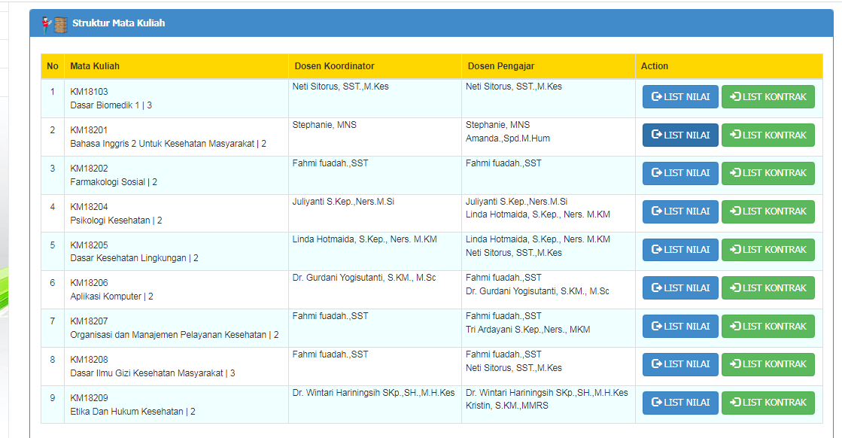
NILAI TERLAMPIR
TINDAK LANJUT
- Mata kuliah yang belum mengirimkan RPS, segera melengkapi sebelum semester awal mulai.
- Mahasiswa dengan nilai dibawah C, diupayakan untuk dapat diberikan kesempatan perbaikan, mengingat standar kelulusan harus di atas C.
- Evaluasi untuk dosen akan diberikan setelah mahasiswa mengisi, karena penilaian dari mahasiswa setelah nilai diinput.
- Nilai yang belum ada, segera diinput di simak.
- Dosen sebaiknya minimal publikasi 1 artikel persemester, yang belum ada bisa bekerja sama dengan dosen lain.

Bandung, 20 Agustus 2022
Ketua Program Studi

Dr. Gurdani Yogisutanti, S.KM., M.Sc

